**要求:**

1、  实现一个简单的联机版计算器程序，可以联机通讯进行 10 以内的整数加、减、乘、 除运算。具体流程参考流程图。

2、  参考原型图，计算器页面优先使用webview的形式嵌入本地H5页面实现，设置页面原生实现。 （如无法完成H5页面，可采用原生完成）

3、  实现HTTP通讯模块，具体的计算不在本地进行而是通过发送请求获取计算结果。

4、  实现设置模块，可以设置服务器 IP 地址。

5、 所有的请求在原生端实现（如使用H5嵌入，H5页面仅需实现计算器点击和结果展示。）

**提交:**

1、提交完整的工程源代码。

**界面参考原型图:**

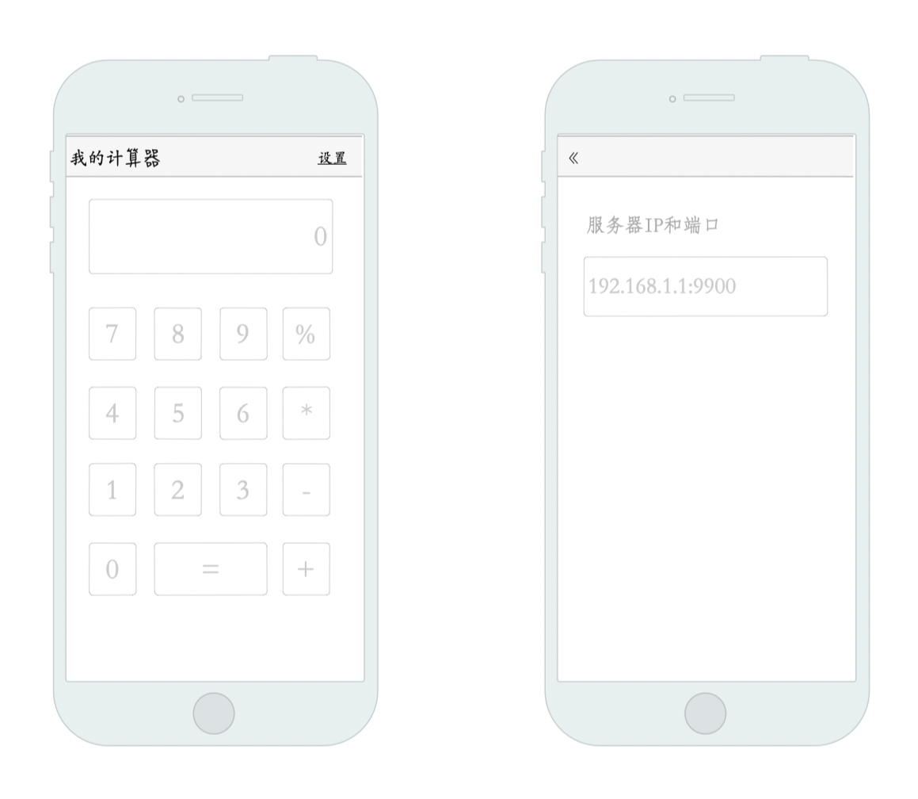

**业务流程:**

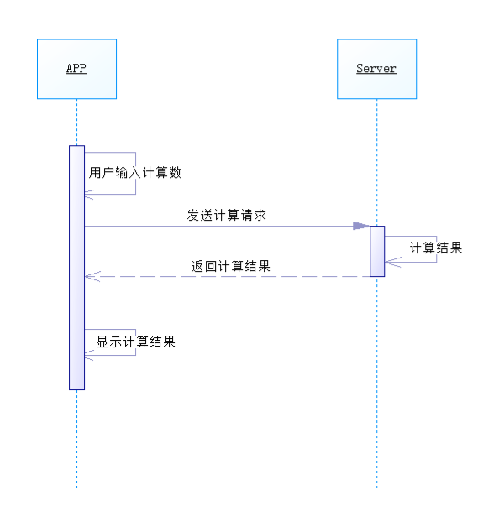

**通讯协议:**

参考接口文档

**测试:**

附件中 opserver.jar 文件为服务端程序，机器需具备 jdk1.8+环境，java -jar opserver.jar 即 可启动服务端。  
启动成功后，服务 ip 为你的机器内网 ip，端口为 8080，控制台中可以实时看到相关调试信息。